*TRAVAIL A RENDRE AVANT LE 25 JANVIER 2021*

**Séquence 4 (les ondes électromagnétiques suite)**

**5. Exemples d’utilisation par l’Homme des ondes électromagnétiques**

**LES MICRO-ONDES**



Le four à micro-ondes permet de chauffer les aliments grâce à l’émission de micro-ondes. Elles sont produites par un magnétron, capable de transformer l’électricité en micro-ondes.

**Question I : Comment agissent ces ondes sur nos aliments ? Réponds grâce au schéma ci-dessous.**

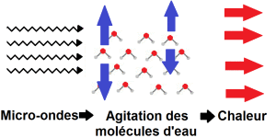Fonctionnement d’un four à micro-ondes

***Zone de réponse***

…………………………………………………………………………………………………………………………………………………

…………………………………………………………………………………………………………………………………………………

………………………………………………………………………………………………………………………………………………………………………………………………………………………………………………………………………………………………………

…………………………………………………………………………………………………………………………………………………

………………………………………………………………………………………………………………………………………………………………………………………………………………………………………………………………………………………………………

LE GSM

Question 1 : A l’aide de vos recherches et du doc.1, répondez aux questions ci-dessous.

Doc.1

Le développement rapide de l'utilisation des téléphones mobiles et la construction des stations de base ont suscité la crainte que la technologie des téléphones cellulaires puisse avoir des effets néfastes sur la santé, en provoquant notamment cancers, céphalées et perte de mémoire. Un usage de la téléphonie mobile le soir avant de se coucher entraîne des troubles du sommeil et à la longue des maux de têtes et des états dépressifs. Ces perturbations conduisent à des changements d’humeur, des troubles de la personnalité, des troubles liés à l’hyperactivité, des symptômes dépressifs, une baisse de la concentration et des facultés d’apprentissage. Le téléphone portable sauve des vies tous les jours. Il n’est pas concevable aujourd’hui de revenir en arrière. En revanche, on peut parfaitement faire en sorte que son utilisation soit la moins dangereuse possible. Voire pas dangereuse du tout. Et j'espère que les constructeurs et les opérateurs vont s'engager à fond dans cette même démarche. Parce que non seulement c'est la démarche la plus juste, mais c'est aussi dans leur intérêt économique.

***Interview de David Servan-Schreiber par Alain Roux (le jeudi 19 juin 2008)***

1. Identifier le problème

Zone de réponse .......................................................................................................................................................................................................................................................................................................................................................................................................................................................................................................................................................

2. Citer les conséquences d’une mauvaise utilisation du GSM

Zone de réponse ...................................................................................................................................................................................................................................................................................................................................................................................................................................................................................................................................................................................................................................................................................................................................................................................................................................

3. Qu’est ce que le DAS d’un GSM ? Donnez sa valeur en Europe

Zone de réponse

..................................................................................................................................................................................................................................................................................................................................................................................................................

Question II :

**Analyse et interprète le document ci-dessous /3**

***RADIATIONS DES TELEPHONES PORTABLES SUR LE CERVEAU***

*EN UNE HEURE EN UNE HEURE EN UNE HEURE* *ABSORPTION*

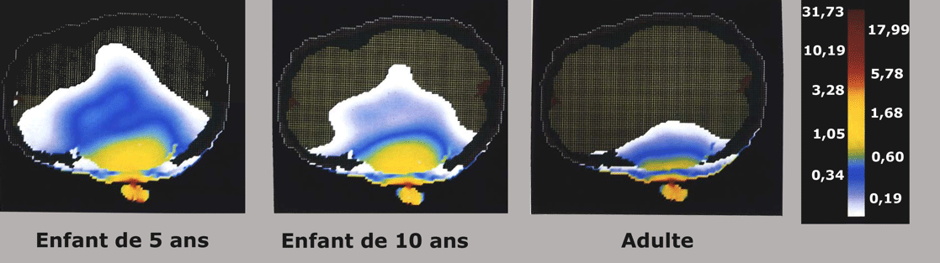***Doc.2***

...........................................................................................................................................................

...........................................................................................................................................................

...........................................................................................................................................................

...........................................................................................................................................................

...........................................................................................................................................................

...........................................................................................................................................................

...........................................................................................................................................................

...........................................................................................................................................................

...........................................................................................................................................................

...........................................................................................................................................................

...........................................................................................................................................................

.........................................................................................................................................................

INFRAROUGE

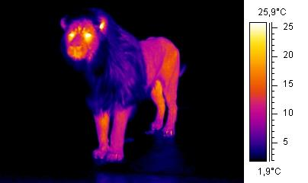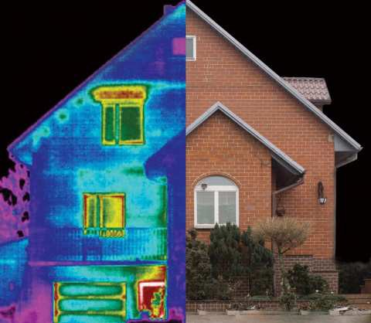

***IMAGE 1***  **IMAGE 2**

a) Que représentent les images ci-dessous ?

Zone de réponse

……………………………………………………………………………………………………………………………………………………

………………………………………………………………………………………………………………………………………………………………………………………………………………………………………………………………………………………………………

b) Que signifient les couleurs ?

Zone de réponse

……………………………………………………………………………………………………………………………………………………

………………………………………………………………………………………………………………………………………………………………………………………………………………………………………………………………………………………………………

c) Pourquoi la crinière du lion est-elle bleue et pas le reste ?

Zone de réponse

……………………………………………………………………………………………………………………………………………………

………………………………………………………………………………………………………………………………………………………………………………………………………………………………………………………………………………………………………

d) Observe l’image de la maison. Où la chaleur se perd-elle ?

Zone de réponse

……………………………………………………………………………………………………………………………………………………

………………………………………………………………………………………………………………………………………………………………………………………………………………………………………………………………………………………………………

L’IMAGERIE MEDICALE

I/ A l’aide du document ci-dessous établir un tableau comparatif entre les deux technologies d’imagerie médicale

DOC.3

|  |  |  |
| --- | --- | --- |
| Le scanner repose sur le même principe que la radiologie, c’est-à-dire utilisation d’une source de rayons X et d’un détecteur de part et d’autre du corps étudié. Il permet d’obtenir des images 3D grâce à une rotation simultanée de la source émettrice de rayons X et du détecteur autour du corps. Les données obtenues sont traitées par informatique pour donner des images reconstruites en trois dimensions. L’imagerie par résonance magnétique (I.R.M.) repose sur les propriétés magnétiques des molécules d’eau qui composent à plus de 80 % le corps humain. Les molécules d’eau, plus précisément ses atomes d’hydrogène, possèdent un "moment magnétique", ou spin, qui agit comme un aimant. L’appareil IRM consiste à créer un champ magnétique puissant B0 (1,5 à 3 T) grâce à une bobine. Le patient est placé au centre de ce champ magnétique, et toutes les molécules d’eau présentes dans le corps vont s’orienter suivant B0. Une antenne placée sur la partie du corps étudiée va permettre d’émettre et de réceptionner certaines fréquences issues des molécules. Celles-ci sont ensuite traitées comme des signaux électriques et analysées par des logiciels. Le signal diffère selon que les tissus observés contiennent plus ou moins d’eau. Dans les deux cas le patient est installé dans un tunnel mais celui de l’IRM est beaucoup plus long, pouvant entraîner une gêne chez les patients claustrophobes. La durée de l’examen est également plus longue en IRM (environ 30 minutes), qu’en scanner (autour de 5-10 minutes). De plus l’IRM nécessite autour du patient un matériel (tube de perfusion, respirateur …) insensible au champ magnétique. Cela explique que le scanner soit systématiquement préféré à l’IRM dans certaines situations : urgence en dehors de l’imagerie du cerveau ou patients de réanimation.  ***Source : http://www.cea.fr/comprendre/Pages/sante-sciences-du-vivant/essentiel-surimagerie-medicale.aspx*** | | |
| Technologie | …………………………… | …………………………. |
|  |  |  |

**RAYONS GAMMA ET RAYONS X**

Les rayonnements ionisants (X et gamma) peuvent à court terme dégrader l’ADN et causer des cancers. Des brûlures graves peuvent également apparaitre sur la peau d’un sujet exposé aux radiations. L’irradiation par les rayons gamma est dans certains cas mortels. De nombreux travailleurs de la centrale de Tchernobyl sont morts des suites de l’exposition au rayonnement radioactif lors des tentatives pour sécuriser la zone de la centrale nucléaire accidentée.

**Question I** : En utilisant le schéma ci dessous, expliquez comment agissent les rayons ionisants sur les cellules et quelles en sont les conséquences ?

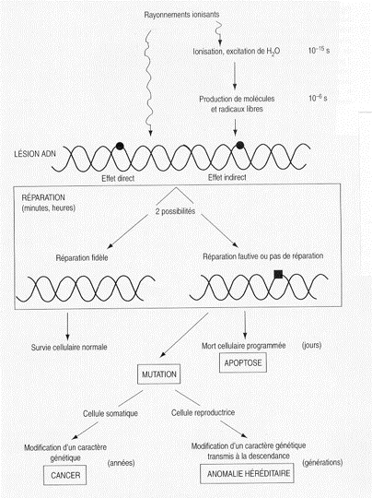DOC.4

**QUESTION II : Analyse le document ci-dessous**

DOC.5

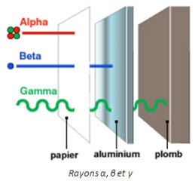

|  |
| --- |
| Zone de réponse |